

学生学术会议资助管理系统
学生端操作手册
适用对象：学生
更新时间：2026年3月

目 录
1. 系统登录 3
1.1 访问地址 3
1.2 登录操作 3
1.3 进入应用 3
2. 核心操作总流程 5
3. 各功能模块操作详情 6
3.1 学术会议资助申请 6
3.1.1 功能介绍 6
3.1.2 操作步骤 6
3.2 报销额度申请 7
3.2.1 功能介绍 7
3.3.2 操作步骤 7
4. 通用功能按钮详情说明 9

1. 系统登录

1.1 访问地址
打开指定浏览器，输入北京大学医学部统一身份认证地址：apps.bjmu.edu.cn
建议使用PC端进行访问，PC适配浏览器：谷歌浏览器或360浏览器（极速模式）。

1.2 登录操作
在统一身份认证页面，选择账号登录/验证码登录，输入学号/工号及对应密码（验证码），可勾选“7天免登录”，点击“登录”按钮完成系统验证。


1.3 进入应用
登录后进入系统首页，在“服务大厅”搜索框中输入“学生学术会议资助管理”，点击对应服务条目进入管理端操作界面。

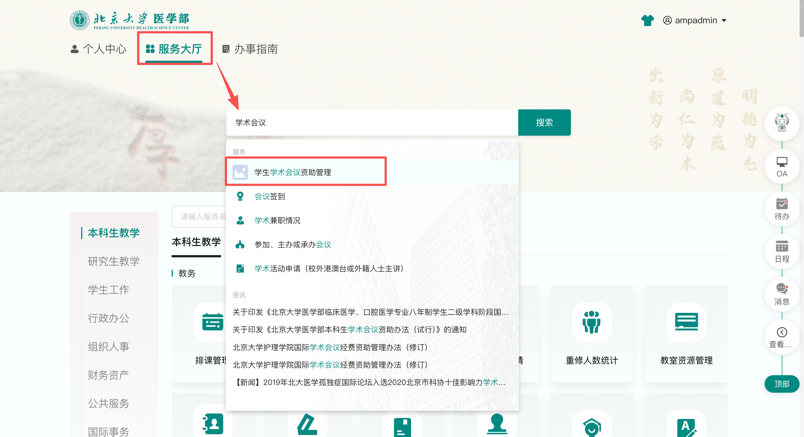

2. 核心操作总流程
学生端操作遵循会议申请→审核通过→报销申请→报销审核 标准化流程，各环节紧密关联，无前置操作则无法开展后续步骤：
在批次申请时间内提交会议资助申请；
等待管理员 / 指导教师审核，审核通过后获得资助资格；
在批次报销时间内提交报销额度申请；
等待管理员报销审核，审核通过后进行查询。

3. 各功能模块操作详情

3.1 学术会议资助申请

3.1.1 功能介绍
本模块为学生提交学生学术会议资助申请的入口，学生可在此查看当前批次的申请时间，提交会议资助申请，同时查看申请的审核状态、审核意见及相关信息，支持筛选、导出等操作。

3.1.2 操作步骤
1.进入模块：点击学术会议管理导航栏下的“申请”按钮，进入申请页面。
2.提交申请：
- 点击页面左上角申请按钮，弹出会议资助申请填写弹窗；
- 按要求填写会议名称、会议时间、会议地点、参加会议形式、参会经费预算、拟申请资助金额等信息，带红色 * 标识的为必填项；
- 确认信息无误后点击提交，申请将进入审核流程，状态更新为「待审核」。
3.查看申请详情：
- 在申请列表中，点击目标申请对应的详情按钮，进入申请详情页面；
- 查看会议信息、申请信息、审核状态、审核意见、指导教师意见等全量内容；
- 若申请被退回，可查看退回原因，点击修改并重新提交按钮补充信息后再次提交
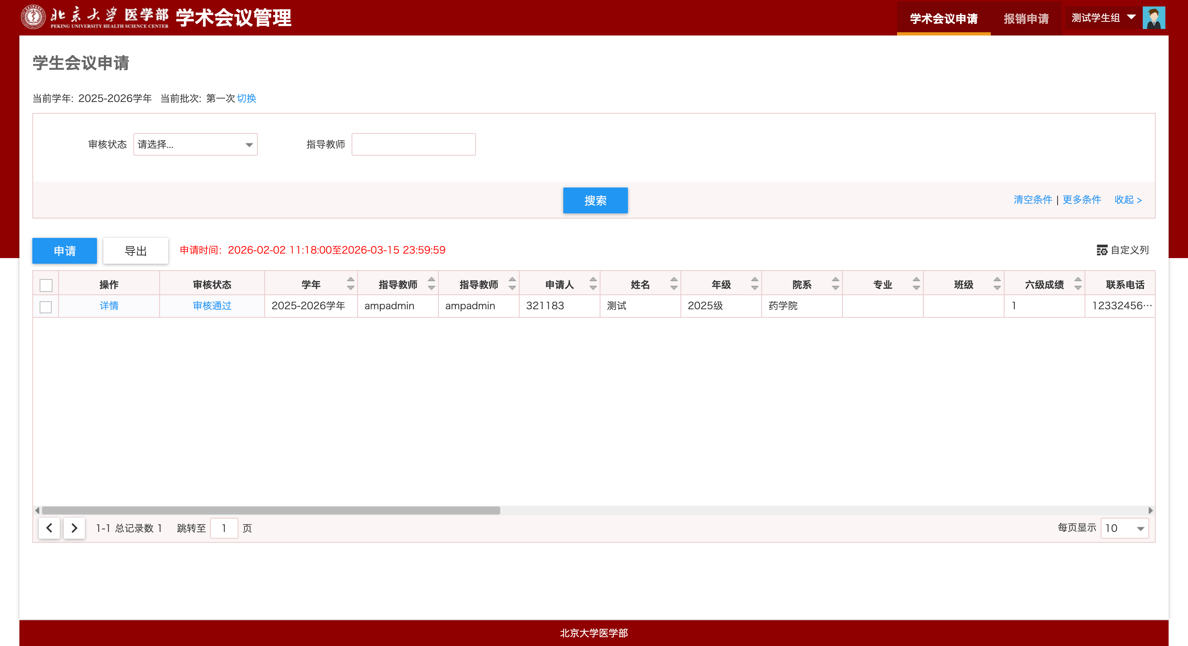

3.2 报销额度申请

3.2.1 功能介绍
本模块用于学生提交的报销额度申请信息，完成资助审核后，才可在批次配置的“学术报销申请时间”内提交报销申请，学生可在此核对申请详情、资助金额、报销项目、申请时间等核心信息编写提交。

3.3.2 操作步骤
1.进入模块：点击学术会议管理导航栏下的“报销额度申请”按钮，进入报销申请查看列表页面，页面默认展示当前学年+当前批次的报销申请数据。
2.提交申请：
- 点击页面左上角申请按钮，弹出会议资助申请填写弹窗；
- 按要求填写会议名称、会议时间、会议地点、参加会议形式、参会经费预算、拟申请资助金额等信息，带红色 * 标识的为必填项；
- 确认信息无误后点击提交，申请将进入审核流程；
3.查看申请详情：
- 在申请列表中，点击目标申请对应的详情按钮，进入申请详情页面；
- 查看会议信息、申请信息、审核状态、审核意见、指导教师意见等全量内容；
- 若申请被退回，可查看退回原因，点击修改并重新提交按钮补充信息后再次提交

4. 通用功能按钮详情说明
本系统各功能模块列表页均包含通用操作按钮，按钮功能统一、操作逻辑一致，提供便捷的筛选、操作、数据管理服务。下表详细列出了所有按钮的所在页面及核心功能说明：
按钮名称 | 所在页面 | 核心功能说明
申请 | 学生学术会议申请、报销额度申请 | 点击后弹出弹窗，进行编写对应的会议或者报销信息，最后提交进行审核
搜索 | 所有模块列表页 | 结合页面筛选条件查询目标数据，无筛选条件时默认搜索全量数据
清空条件 | 所有模块列表页 | 重置当前页面所有筛选条件，恢复列表页全量数据展示
更多条件 | 所有模块列表页 | 展开高级筛选栏，展示更多筛选维度，实现精准定位目标数据
收起 | 所有模块列表页 | 收起筛选栏，扩大列表数据展示区域，提升数据查看体验
导出 | 所有模块列表页 | 将当前列表筛选后/全量数据导出为文件，汇总统计模块支持两种维度导出
自定义列 | 所有模块列表页 | 自定义配置列表展示字段，勾选需要字段、取消无需展示字段，保存后列表即时刷新
审核通过 | 学术会议审核、报销审核 | 对学生资助/报销申请进行通过审核，点击后申请状态同步更新为“已审核通过”
审核不通过 | 学术会议审核、报销审核 | 对学生资助/报销申请进行不通过审核，点击后申请状态同步更新为“已审核不通过”
详情/会议详情 | 学生学术会议申请、报销额度申请 | 查看申请全量信息，包括报销项目、金额、会议详情、申请人信息等
切换 | 各审核模块 | 切换当前展示的学年/批次，实现不同批次审核数据的快速查看与管理



北京大学医学部
学生学术会议资助管理系统

